Argumentación
Guía No. 6 de actividades para realizar en casa
4to medio Electivo Humanista

Nombre: | Curso: |  | Fecha:
Objetivos:  OA4: Valorar la diversidad de interpretaciones y la universalidad de los símbolos. | Contenidos:  - Cultura y Era Global  - Definiciones  - Factores de la cultura  - Cultura y tecnología |  | Habilidades:  Comprender  Analizar  Asociar  Definir  Reflexionar  Deducir  Inferir  Argumentar
INSTRUCCIONES GENERALES:
- Lea atentamente las instrucciones de la actividad y analice la gestión de su trabajo a partir de lo que plantean las preguntas en conjunto con su propia reflexión.
- Si le falta espacio para responder o realizar la actividad requerida, ocupe el reverso de las hojas.
#QUÉDATEENCASA |  | Si tiene dudas consulte vía mail a rcarrillo@sanfernandocollege.cl  Horario de atención: Lunes, martes y miércoles. De 10:00 a 12:00hrs.  No olvides incorporar tu nombre, curso y consulta correspondiente.  Atte. Profesora Rosa Carrillo.

Queridos y queridas estudiantes,de ahora en adelante las guías irán acompañadas de material de apoyo que pueden revisar en mi canal de Youtube.

https://www.youtube.com/channel/UCn_5ZHV290mqTOBQTrILtUA?view_as=subscriber

Para facilitar la retroalimentación entre su trabajo con las guías y su consecuente revisión es que comenzaré a pedir el envío de guías completadas.

- 1 de Junio: ENTREGA GUÍA 5
- 8 de Junio: ENTREGA GUÍA 6
*HASTA LAS 18:00 HRS.

Ya que hemos visto las formas de comprender la palabra concepto y cómo esta se entiende, comencemos de a poco a adentrarnos en algo que suele estar muy asociado al conceptualizar lo que observamos: LA CULTURA.

Aproximándonos a la noción de cultura en la era global

A menudo podemos leer o escuchar que los seres humanos pertenecemos a una cultura: esta puede ser definida, entre otras variables, según su territorio, época, tradición o nación. Esta suele ser producida a través de grupos de individuos que se reconocen entre sí y que comparten una visión similar para interpretar y resignificar el mundo que les rodea.

Tradicionalmente, esta se compone por seres que comparten una situación geográfica específica y un origen étnico en común: esto permite identificarnos como un pueblo, incorporando representaciones simbólicas de la realidad que se traducirán en un lenguaje común. De este modo, la humanidad en distintos puntos del globo, ha logrado crear diversas expresiones culturales que brindan una identidad y un sentimiento de pertenencia a la sociedad en que conviven.
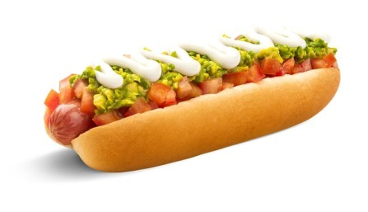
POR EJEMPLO…
Dentro de estos factores, podemos mencionar: el idioma, la escritura, la vestimenta, el desarrollo artístico, su gastronomía, la arquitectura, el pensamiento religioso y la cosmovisión metafísica que diversos pueblos comparten.

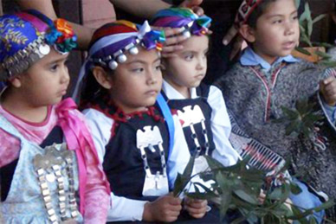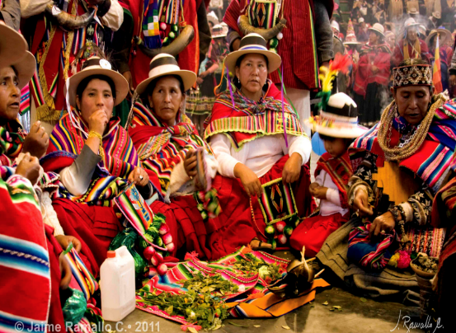

Mujeres aymara: una cultura andina que comparte los territorios de Perú, Bolivia y el norte grande de Chile.
Niñas y niños mapuche: una cultura
ancestral que permanece vigente en el territorio sur de Chile.

A su vez, desde el siglo XX en adelante, producto del crecimiento demográfico, una economía global, el avance científico y tecnológico, nos ha permitido conocer e interactuar con diversos grupos humanos y su cultura muy distintos entre sí. Sumado a los fenómenos migratorios que se incrementaron desde el siglo pasado, tenemos un amplio desarrollo de las comunicaciones: la televisión, la radio y el internet. De este modo, lo que antes delimitaba a una cultura –las fronteras, el idioma, la ubicación geográfica- en el mundo actual ha ido disminuyendo virtualmente y en la práctica, generándose intercambios culturales importantes y la formación de una incipiente cultura global.
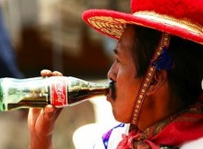

Es aquí donde podemos hacernos las siguientes preguntas.

ACTIVIDAD: REFLEXIÓN

Tomando en cuenta lo planteado anteriormente junto a su propio punto de vista, reflexione y argumente.

- ¿Qué entiende por “cultura global”?

_______________________________________________________________________________________________________________________________________________________________________________________________________________________________________________________________________________________________________________________________________________

- ¿Cómo afectan los procesos de la “cultura global” (o globalización) a las culturas locales?

_______________________________________________________________________________________________________________________________________________________________________________________________________________________________________________________________________________________________________________________________________________
___________________________________________________________________

- ¿Cuáles son las ventajas y desventajas de estos procesos de globalización?

_______________________________________________________________________________________________________________________________________________________________________________________________________________________________________________________________________________________________________________________________________________
___________________________________________________________________
Ve esta cuarentena como una oportunidad de
repensar tu energía hacia tu interior

